Progetto Cl@ssi 2.0
ISTITUTO STATALE DI ISTRUZIONE SUPERIORE "VERONICA GAMBARA" di BRESCIA
IDEA 2.0: “USARE LA LIM, TABLET EBOOK E LE APPLICAZIONI DEL WEB 2.0 PER APPRENDERE, IN CLASSE, CON NUOVI ACCESSI SOCIALI DI CONOSCENZA”
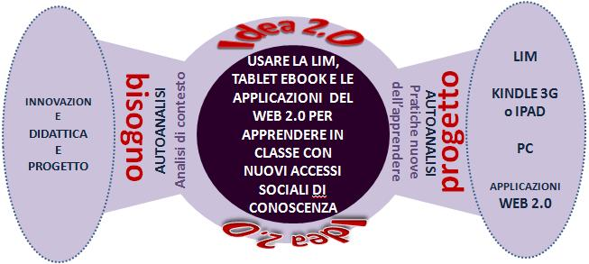

L’Idea 2.0 prende in considerazione: i bisogni degli studenti; la raccomandazione europea riguardo alla Media Literacy. L’idea si sviluppa nei termini di Alfabetizzazione Mediatica. L’idea ha il suo motore nel collegamento internet, la sua radice nel lavoro collaborativo/cooperativo, la sua struttura nel setting d’aula, il suo contenuto nelle discipline. Gli obiettivi del progetto sono nella mappa.

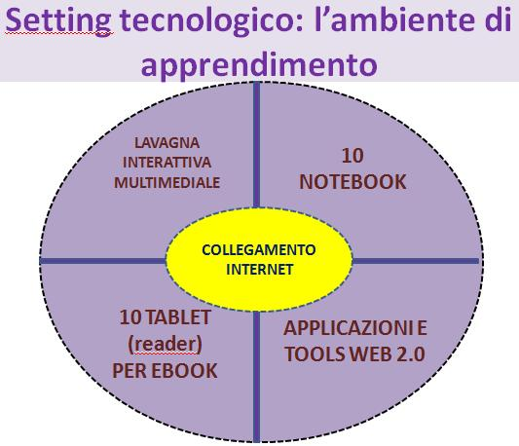
Il setting tecnologico per modificare l’ambiente di apprendimento consisterà in: Lavagna Interattiva Multimediale (dotata di videoproiettore, notebook) con connessione Internet; 10 Notebook (in rete) in postazioni di lavoro di gruppo; 10 Kindle 3G o IPad per e-book. La Lim basata sulla multicodalità, condivisione delle risorse delle conoscenza genera condizioni per apprendimenti condivisi, conservazione/memoria/trasferibilità dei prodotti. I PC aiutano gli studenti a valorizzare i gruppi di lavoro, mettere a fuoco obiettivi/ motivazioni, capacità di intermediazione, negoziazione. Le tecnologie LIM e PC creano l’opportunità di usare gli e-book, di manipolarli e navigarli. I tablet faranno sperimentare nuovi modi di lettura/comprensione/annotazione testi e produzione. Sarà proposto un set di ebook open content. Le esperienze saranno condivise su Wiki/Blog didattici e Moodle.

APPLICAZIONI E TOOLS ONLINE (esempi) –Tools Web 2.0 gratuiti per sperimentare, testare, consolidare l’apprendimento, per contenuti multimediali disciplinari, perintrodurre molteplici potenzialità della LIM.

GoAnimate, Xtranormal narrazioni multimediali; Gcast e Audioboo narrazioni vocali; Penzu narrazioni personali; Glogster manifesti personali; Reader 2D mappe interattive, WebQuest; Vokle o Wiziq videoconferenza; Scribblar condivisione on line; dinkipage pagine veloci on-line; Screenr creazione video; Quizbox, Polldaddy, Googledocs questionari; Algodoo progr.di fisica per LIM; Cabri, Geogebra, Wiris Software matematica-geometria; Slide, Animoto, Prezi, Authorstream, Slideserve, Slideshare presentazioni online.

La centratura dell’apprendimento si regola sul paradigma costruttivista.

PRESENTAZIONE DELLA CLASSE: Classe: 1^ sez. A - Liceo delle Scienze Umane. Numero degli studenti iscritti: 29. Presente 1 studentessa straniero.

I DOCENTI DEL CONSIGLIO DI CLASSE E LE AZIONI: Prof.ssa D’Angelo (Lingua e letteratura italiana); Prof.ssa Gatelli (Lingua e cultura latina, Storia e Geografia); Prof.ssa Antichi (Scienze Umane); Prof.ssa Fragalà (Diritto ed economia politica); Prof. Barbarisi (Lingua e cultura straniera); Prof.ssa Severino (Matematica); Prof. Turco (Scienze naturali); Prof.ssa Duina (Scienze motorie e sportive); Prof.ssa Linetti (Religione cattolica o attività alternative).
AZIONI NEL PRIMO BIENNIO
PRIMO ANNO | Sperimentare la Lim e il suo software. Utilizzare e-book con la lim. Imparare e condividere con tools del Web 2.0 gratuiti. Uso PC in classe per ricerca di gruppo e valutazione apprendimenti. Creazione di Wiki e Blog didattici.
SECONDO ANNO | Proseguimento attività precedenti. Uso tablet per gli e-book. Implementazione Moodle.
Sito di riferimento: http://classiduepuntozero.pbworks.com. Il Progetto esteso
IL DIRIGENTE SCOLASTICO PROF. GIOVANNI SPINELLI
Ottobre 2010

L'alfabetizzazione mediatica si riferisce alla capacità di accedere ai media, di comprendere e valutare criticamente diversi aspetti dei media e dei loro contenuti e di creare comunicazioni in una varietà di contesti. (punto 11). (COMMISSIONE DELLE COMUNITÀ EUROPEE, RACCOMANDAZIONE DELLA COMMISSIONE, Bruxelles, 20.08.2009)

